# 报废消防车处置文件

# 各处置商：

四川泸天化股份有限公司计划处置一辆报废消防车，现邀请广大处置商参与本次车辆处置，请仔细阅读以下内容，无异议后按我公司规定参与竞价。

1. **处置内容**

|  |  |  |  |  |
| --- | --- | --- | --- | --- |
| 车牌号 | 购置时间 | 品牌型号 | 使用年限 | 报废、交车日期 |
| 消防车川E34146 | 2010.10.31 | 上海格拉曼 | 约15年 | 2025年11月9日 |
| 备注：消防车内残余的泡沫由中选处置公司合法合规处理。 | | | | |

**二、竞价资格**

1. 具有机动车报废拆解资质的公司；
2. 具有独立承担民事责任的公司；
3. 近三年内在经营活动中没有重大违法记录；
4. 法律、行政法规规定的其他条件。

**三、竞价须知**

**1.竞价时间：2025年 10 月 22 日 9:00 点在泸天化股份有限公司消防救护中心（看货的处置商提前一天联系我公司业务员登记，从泸天化天宇油脂公司门岗进入）统一看货后至物资供应公司会议室竞价，过期将不再组织竞价。**

**2、竞价地点：四川泸州市纳溪区泸天化股份公司物资供应公司二楼会议室**

**3、竞价要求**

3.1 本次处置方式：现场竞价

3.2参与竞价处置商须提供**营业执照及身份证复印件**（非法定代表人参与报价签字的须提供法定代表人签署的**授权委托书**）；提交报价**保证金依据；**竞价单须**签字或盖章。**

3.3竞价有效期：报价截止之日起 30 日内。

**4、竞价程序**

4.1现场领取《四川泸天化股份有限公司报废消防车处置竞价单》进行价格填报。

4.2第一轮竞价结束后，按价格最高的五家处置商，再进行第二轮竞价；第二轮竞价结束后，再选择价格最高的三家处置商，再进行第三轮竞价；第三轮竞价结束后，按最高价处置商中选。

4.3若第一轮竞价结束后，处置商不足五家，按价格最高的三家处置商，再进行第二轮竞价；第二轮竞价结束后，按最高价处置商中选。

4.4若第一轮次竞价未达到三家，该单物资处置失败。

4.5若第二轮未达三家，处置小组视情况组织至少二家处置商进行再次竞价，按最高价处置商中选。

4.6若最后轮次价格出现多家处置商并列第一的情况，则报价并列第一的处置商再进行一轮竞价，直至选出最高价处置商中选。

**5、评审标准**

处置商现场竞价时不得沟通交流；处置小组按能够满足我公司处置文件相关要求的，经每轮竞价结束后，处置小组立即按报价价格进行评审，报价最高者为中选处置商。

**6、中选须知**

6.1中选处置商在收到我公司中选通知之日起5个工作日内与我公司签订处置协议，逾期无正当理由不签的，我公司可根据情况视为放弃，报价保证金不予退还，我公司将与排名第二的处置商签订处置协议。

6.2处置商的商务活动、装车、转运中产生的一切费用自理并承担相关安全环保责任。

6.3处置商的提货人员和驾驶人员在厂区严格遵守我公司管理规定，杜绝事故发生；离厂后的运输车辆必须符合安全、环保、道路运输相关管理要求并承担一切相关责任。

6.4中选处置商须在提货后10个工作日内将**车辆报废手续资料**原件返回我公司。

**7、保证金及货款要求**

7.1处置商须在参与竞价前，通过银行账户缴纳报价保证金人民币2000元(大写:人民币贰仟元整）并提供凭证，备注：“泸天化股份报废消防车处置报价保证金”，我公司与中选处置商签订协议后10个工作日内退还未中选处置商的报价保证金。

7.2中选处置商缴纳的报价保证金自动转为履约保证金，履约完毕若无违约情况，我公司10个工作日内全额无息退还履约保证金。

7.3结算方法：中选处置商须先支付协议货款，再提货。

7.4收款信息

收款人：四川泸天化股份有限公司

开 户 行：工商银行泸州市纳溪支行

账 号：2304344109022105964

商务联系人：赵琼 联系电话：4122568/15892921002（工作日8:00-12：00 14：00-18：00）

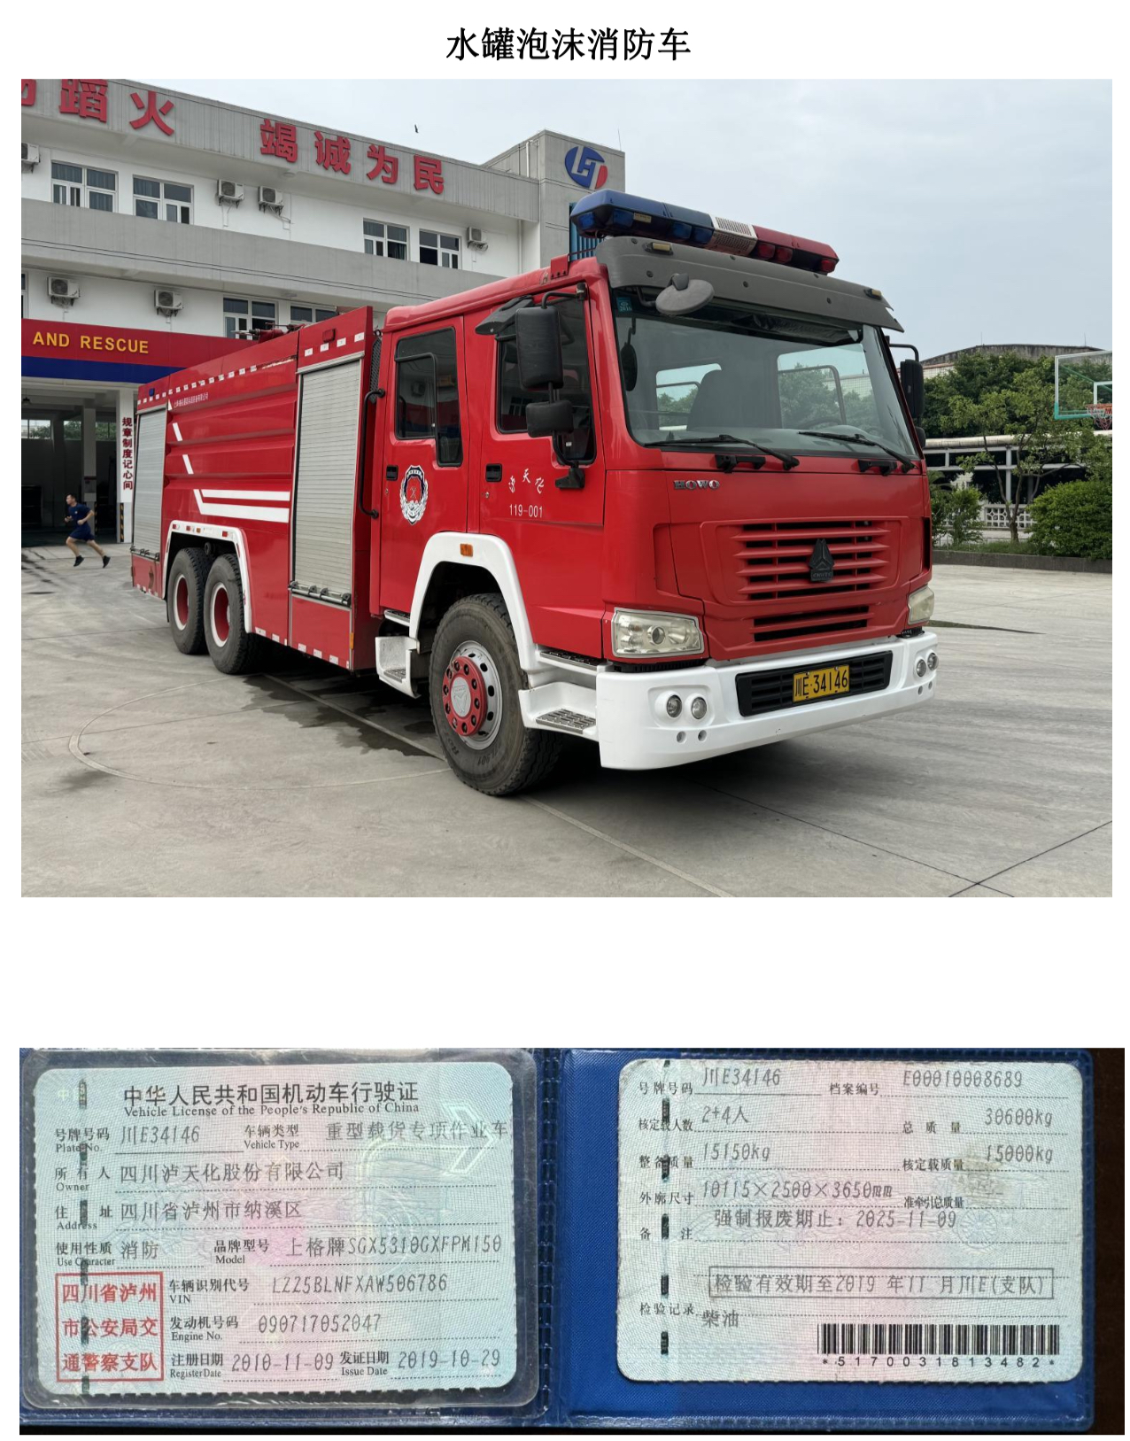

附件1：

四川泸天化股份有限公司

报废消防车处置竞价单

|  |  |  |  |
| --- | --- | --- | --- |
| 处置物资名称 | 单位 | 报价金额（元） | 税率 |
| 消防车川E34146 | 辆 | 小写： （大写： ） | 13% |
| 备注：消防车内残余的泡沫由中选处置公司合法合规处理。 | | | |

报价人及联系电话：（签字）：

报价单位（盖章）：

报价日期： 年 月 日